BỘ GIÁO DỤC VÀ ĐÀO TẠO
TRƯỜNG ĐẠI HỌC CMC
KHOA CÔNG NGHỆ THÔNG TIN VÀ TRUYỀN THÔNG


BÁO CÁO BÀI TẬP LỚN
HỌC PHẦN: PHÁT TRIỂN ỨNG DỤNG DI ĐỘNG
ĐỀ TÀI: ỨNG DỤNG TRA CỨU DỊCH VỤ DU LỊCH ĐÀ LẠT

NHÓM SINH VIÊN:
BIT240023 – Nguyễn Kiều Tuấn Anh
BIT230013 – Bùi Trần Minh Anh
BIT240043 – Mai Ngọc Thanh Bình
BIT240197 – Trịnh Chí Quang
BIT240252 – Trần Văn Việt

Giảng viên hướng dẫn: Lê Hồng Duy
Hà Nội, tháng , năm 2026

MỤC LỤC
NHẬN XÉT CỦA GIẢNG VIÊN 3
LỜI MỞ ĐẦU 4
LÝ DO CHỌN ĐỀ TÀI 5
CÁC CÔNG NGHỆ SỬ DỤNG 6
CHƯƠNG 1: TỔNG QUAN VỀ ĐỀ TÀI 8
1.1. Giới thiệu đề tài 8
1.2. Mục tiêu và phạm vi 8
1.2.1. Mục tiêu 8
1.2.2. Phạm vi 8
1.3. Đối tượng sử dụng 8
1.4. Khảo sát nhu cầu và thông tin du lịch 9
1.4.1. Mục đích khảo sát 9
1.4.2. Phương pháp khảo sát 9
1.4.3. Nội dung khảo sát 9
1.4.4. Kết quả khảo sát 9
1.5. Khảo sát các ứng dụng tương tự 10
1.6. Điểm nổi bật của ứng dụng 11
CHƯƠNG 2: PHÂN TÍCH VÀ THIẾT KẾ HỆ THỐNG 12
2.1. Kiến trúc tổng thể của ứng dụng 12
2.2. Xác định tác nhân và chức năng 13
2.2.1. Tác nhân (Actors) 13
2.2.2. Biểu đồ Use-case tổng quát 14
2.2.3. Đặc tả các Use Case 15
2.2.4 . Các chức năng của hệ thống 17
Chức năng người dùng (Member): 17
Chức năng Admin (Quản trị viên): 18
2.4. Thiết kế Cơ sở dữ liệu (Database Design) 18
19
2.5 . Mô tả quy trình nghiệp vụ và biểu đồ hoạt động 24
2.6. Sơ đồ tuần tự (Sequence Diagram) 29
CHƯƠNG 3. KẾT QUẢ XÂY DỰNG ỨNG DỤNG 30
3.1. Giao diện đăng nhập, đăng ký 30
3.2 . Giao diện quên mật khẩu 31
3.3. Giao diện trang chủ 32
3.4. Danh sách và chi tiết dịch vụ 33
3.5. Chức năng tìm kiếm, lọc, sắp xếp 34
3.6. Chatbot gợi ý du lịch 35
3.7. Đánh giá và yêu thích 36
3.8. Bản đồ và thông báo 37
3.9. Giao diện quản trị Admin 38
4.0 Giao diện quản lý dịch vụ của Admin 39
4.1 Giao diện thống kê báo cáo của Admin 40
4.2 Giao diện quản lý người dùng của Admin 41
4.3 Giao diện quản lý đánh giá của admin 42
CHƯƠNG 4: KIỂM THỬ VÀ ĐÁNH GIÁ 43
4.1. KIỂM THỬ ỨNG DỤNG 43
4.1.1. Kiểm thử chức năng 43
4.1.2. Kiểm thử hiệu năng 44
4.1.3. Thống kê kết quả kiểm thử 45
CHƯƠNG 5: KẾT LUẬN VÀ HƯỚNG PHÁT TRIỂN 46
5.1. Kết quả đạt được 46
5.2. Hạn chế 46
5.3. Hướng phát triển 47

NHẬN XÉT CỦA GIẢNG VIÊN

STT | Họ và tên | Phần thực hiện | Chức vụ | Nhận xét của giảng viên | Điểm
1 | Nguyễn Kiều Tuấn Anh | Auth & Người dùng | Trưởng nhóm
2 | Trịnh Trí Quang | Tìm kiếm, Lọc, Sắp xếp & Chatbot | Thành viên
3 | Trần Văn Việt | Admin Quản trị hệ thống | Thành viên
4 | Bùi Trần Minh Anh | Đánh giá & Tương tác người dùng | Thành viên
5 | Mai Ngọc Thanh Bình | Trang chủ & Danh sách dịch vụ | Thành viên

LỜI MỞ ĐẦU

Trong bối cảnh chuyển đổi số diễn ra mạnh mẽ trên mọi lĩnh vực, du lịch cũng không nằm ngoài xu hướng đó. Đà Lạt – thành phố ngàn hoa của tỉnh Lâm Đồng – là một trong những điểm đến du lịch hấp dẫn tại Việt Nam với nhiều loại hình dịch vụ đa dạng như điểm tham quan, quán cà phê, homestay, ẩm thực và các tour trải nghiệm. Tuy nhiên, thông tin về các dịch vụ du lịch hiện đang phân tán trên nhiều nền tảng khác nhau, khiến du khách gặp khó khăn trong quá trình tìm kiếm, so sánh và lựa chọn địa điểm phù hợp.
Xuất phát từ thực tế đó, nhóm chúng em lựa chọn thực hiện đề tài “Ứng dụng tra cứu dịch vụ du lịch Đà Lạt – Đà Lạt Wander” nhằm xây dựng một ứng dụng di động hỗ trợ du khách tra cứu, khám phá và lựa chọn các dịch vụ du lịch một cách thuận tiện.
Ứng dụng được phát triển bằng React Native kết hợp TypeScript, hướng đến khả năng hoạt động đa nền tảng Android, iOS và Web. Hệ thống bao gồm hai phân hệ chính: phân hệ người dùng với các chức năng đăng ký, đăng nhập, tìm kiếm, lọc dịch vụ, chatbot gợi ý, đánh giá, yêu thích và bản đồ; phân hệ quản trị hỗ trợ quản lý dịch vụ, người dùng, đánh giá, thông báo và thống kê dữ liệu.
Thông qua đề tài, nhóm mong muốn vận dụng những kiến thức đã học vào quá trình phân tích, thiết kế và xây dựng một ứng dụng thực tế, đồng thời nâng cao kỹ năng lập trình, làm việc nhóm và giải quyết vấn đề.
Trong quá trình thực hiện, nhóm chúng em đã nhận được sự hướng dẫn tận tình của giảng viên ThS. Lê Hồng Duy. Nhóm xin chân thành cảm ơn thầy đã định hướng và hỗ trợ để nhóm hoàn thành đề tài. Do thời gian và kinh nghiệm còn hạn chế, báo cáo khó tránh khỏi những thiếu sót. Nhóm rất mong nhận được sự góp ý của quý thầy cô để đề tài được hoàn thiện hơn.

LÝ DO CHỌN ĐỀ TÀI

Đà Lạt là địa điểm du lịch nổi tiếng, thu hút đông đảo du khách nhờ cảnh quan thiên nhiên, khí hậu đặc trưng và hệ thống dịch vụ du lịch phong phú. Tuy nhiên, việc tìm kiếm thông tin về các địa điểm tham quan, ăn uống, lưu trú và vui chơi vẫn còn gặp nhiều bất tiện do dữ liệu chưa được tập trung trên một nền tảng thống nhất.
Bên cạnh đó, nhu cầu sử dụng các ứng dụng di động để tra cứu thông tin, tìm kiếm địa điểm, xem đánh giá và lên kế hoạch du lịch ngày càng tăng. Điều này đặt ra yêu cầu về một giải pháp công nghệ có khả năng tổng hợp thông tin và hỗ trợ người dùng đưa ra lựa chọn phù hợp.
Vì những lý do trên, nhóm quyết định lựa chọn đề tài “Ứng dụng tra cứu dịch vụ du lịch Đà Lạt – Đà Lạt Wander” với các mục tiêu:
- Xây dựng nền tảng tập trung thông tin các dịch vụ du lịch tại Đà Lạt, giúp người dùng dễ dàng tra cứu và lựa chọn.
- Tích hợp các chức năng tìm kiếm, lọc, sắp xếp, đánh giá và bản đồ nhằm nâng cao trải nghiệm người dùng.
- Ứng dụng các công nghệ phát triển đa nền tảng và hỗ trợ quản trị dữ liệu tập trung.
- Vận dụng kiến thức chuyên môn vào việc xây dựng một sản phẩm có tính ứng dụng thực tiễn.
Thông qua đề tài, nhóm hy vọng Đà Lạt Wander có thể trở thành công cụ hỗ trợ hữu ích cho du khách trong quá trình khám phá và trải nghiệm du lịch tại Đà Lạt.

CÁC CÔNG NGHỆ SỬ DỤNG

1. Công nghệ chính
Công nghệ | Vai trò
React Native | Xây dựng ứng dụng di động
TypeScript | Ngôn ngữ lập trình chính
React 19 | Xây dựng giao diện và quản lý component
React Native Web | Hỗ trợ chạy ứng dụng trên trình duyệt
Vite | Công cụ chạy và build phiên bản Web
Node.js | Môi trường chạy JavaScript phía công cụ phát triển

2. Cơ sở dữ liệu và lưu trữ
Công nghệ | Vai trò
SQLite | Lưu trữ dữ liệu trong file database
MySQL | Có cấu hình và file SQL hỗ trợ MySQL
MockAPI | Cung cấp REST API để trao đổi dữ liệu
AsyncStorage | Lưu dữ liệu cục bộ trên thiết bị

3. Các thư viện và dịch vụ tích hợp
Công nghệ | Chức năng
React Native SVG | Hiển thị biểu tượng và đồ họa vector
React Native Google Mobile Ads | Tích hợp quảng cáo Google AdMob
Open-Meteo API | Lấy dữ liệu thời tiết Đà Lạt
Google Maps | Hỗ trợ xem vị trí và chỉ đường
RESTful API | Giao tiếp và trao đổi dữ liệu giữa ứng dụng với hệ thống

4. Công nghệ xử lý chức năng
- Chatbot: Xử lý từ khóa và nội dung ngôn ngữ tự nhiên bằng TypeScript để gợi ý địa điểm.
- Đa ngôn ngữ (i18n): Hỗ trợ tiếng Việt và tiếng Anh.
- Authentication: Xử lý đăng nhập, đăng ký và phân quyền Admin/User.
- CRUD: Thêm, sửa, xóa và quản lý địa điểm, danh mục, người dùng, đánh giá.

CHƯƠNG 1: TỔNG QUAN VỀ ĐỀ TÀI

1.1. Giới thiệu đề tài
Đà Lạt Wander là ứng dụng di động hỗ trợ du khách tra cứu và tìm kiếm các dịch vụ du lịch tại thành phố Đà Lạt. Ứng dụng được phát triển bằng React Native và TypeScript, hướng đến ba nền tảng Android, iOS và Web.
Hệ thống gồm ba nhóm chức năng chính:
- Guest: Xem danh sách, chi tiết dịch vụ, tìm kiếm, lọc, sử dụng chatbot và đổi ngôn ngữ.
- User: Quản lý hồ sơ, đánh giá, yêu thích, xem bản đồ và nhận thông báo.
- Admin: Quản lý dịch vụ, danh mục, người dùng, đánh giá, thông báo và thống kê.

1.2. Mục tiêu và phạm vi

1.2.1. Mục tiêu
- Xây dựng ứng dụng tra cứu dịch vụ du lịch tại Đà Lạt trên Android, iOS và Web.
- Hỗ trợ tìm kiếm, lọc và sắp xếp địa điểm theo nhiều tiêu chí.
- Tích hợp chatbot gợi ý địa điểm theo nhu cầu người dùng.
- Cung cấp các chức năng đánh giá, yêu thích, bản đồ, thông báo và đa ngôn ngữ.
- Xây dựng hệ thống Admin để quản lý và thống kê dữ liệu.

1.2.2. Phạm vi
- Địa bàn: Thành phố Đà Lạt, tỉnh Lâm Đồng.
- Đối tượng: Du khách trong và ngoài nước, người dùng và quản trị viên.
- Nền tảng: Android, iOS và Web.
- Chức năng: Tra cứu, tìm kiếm, gợi ý và quản lý dịch vụ du lịch.
- Giới hạn: Chưa hỗ trợ thanh toán trực tuyến và đặt phòng trực tiếp.

1.3. Đối tượng sử dụng
Ứng dụng Đà Lạt Wander phục vụ ba nhóm đối tượng:
- Khách truy cập (Guest): Có thể xem thông tin, tìm kiếm và tra cứu các dịch vụ du lịch.
- Người dùng (User): Có thể sử dụng các chức năng cá nhân như đánh giá, yêu thích, quản lý hồ sơ và nhận thông báo.
- Quản trị viên (Admin): Quản lý dữ liệu, người dùng, đánh giá và theo dõi hoạt động của hệ thống.
Ngoài ra, ứng dụng cũng mang lại lợi ích cho các cơ sở kinh doanh dịch vụ du lịch thông qua việc giới thiệu địa điểm đến du khách.

1.4. Khảo sát nhu cầu và thông tin du lịch

1.4.1. Mục đích khảo sát
Nhóm thực hiện khảo sát nhằm tìm hiểu thực trạng thông tin các dịch vụ du lịch tại Đà Lạt, từ đó xác định những thông tin cần thiết để xây dựng ứng dụng Đà Lạt Wander.

1.4.2. Phương pháp khảo sát
Nhóm tiến hành thu thập và tham khảo thông tin từ các nguồn chính thức như website, fanpage của các địa điểm du lịch, nhà hàng, khách sạn và các đơn vị cung cấp dịch vụ tại Đà Lạt. Ngoài ra, nhóm tìm hiểu cách các nền tảng du lịch hiện nay cung cấp thông tin và hỗ trợ người dùng tra cứu dịch vụ.

1.4.3. Nội dung khảo sát
Các thông tin được nhóm tìm hiểu bao gồm:
- Tên địa điểm và loại hình dịch vụ.
- Địa chỉ và vị trí trên bản đồ.
- Hình ảnh giới thiệu địa điểm.
- Giá dịch vụ và giờ hoạt động.
- Thông tin liên hệ và các tiện ích đi kèm.
- Cách tìm kiếm, phân loại và đánh giá dịch vụ trên các nền tảng.

1.4.4. Kết quả khảo sát
Qua quá trình tìm hiểu, nhóm nhận thấy thông tin về các dịch vụ du lịch Đà Lạt được đăng tải trên nhiều website và fanpage khác nhau. Một số địa điểm có thông tin chưa đầy đủ hoặc khó tìm kiếm, khiến người dùng mất thời gian khi muốn so sánh và lựa chọn dịch vụ.

Từ kết quả trên, nhóm xác định ứng dụng cần có các chức năng tìm kiếm, lọc, sắp xếp và xem chi tiết dịch vụ. Đồng thời, ứng dụng bổ sung bản đồ, đánh giá và danh sách yêu thích nhằm hỗ trợ người dùng tra cứu và lựa chọn địa điểm thuận tiện hơn.

1.5. Khảo sát các ứng dụng tương tự
Nhóm tham khảo một số ứng dụng phổ biến trong lĩnh vực du lịch và tìm kiếm địa điểm:
Ứng dụng | Điểm mạnh | Hạn chế
Google Maps | Bản đồ, đánh giá và chỉ đường. | Chưa tập trung chuyên biệt vào du lịch Đà Lạt.
Booking.com / Agoda | Nhiều lựa chọn lưu trú. | Chủ yếu tập trung vào đặt phòng.
Traveloka | Hỗ trợ đặt vé, tour và khách sạn. | Chưa tập trung vào tra cứu địa điểm bản địa.
Foody / ShopeeFood | Thông tin ăn uống phong phú. | Chủ yếu phục vụ nhu cầu ẩm thực.
Facebook / Blog du lịch | Nhiều chia sẻ thực tế. | Thông tin phân tán, khó so sánh.

Qua tìm hiểu, nhóm nhận thấy mỗi nền tảng đều có những ưu điểm riêng nhưng thường tập trung vào một nhóm dịch vụ nhất định. Vì vậy, nhóm lựa chọn phát triển Đà Lạt Wander nhằm tổng hợp nhiều loại hình dịch vụ du lịch trên cùng một ứng dụng.

1.6. Điểm nổi bật của ứng dụng
Đà Lạt Wander có một số điểm nổi bật sau:
- Chatbot gợi ý: Hỗ trợ tìm kiếm địa điểm thông qua mô tả nhu cầu bằng ngôn ngữ tự nhiên.
- Thông tin thời tiết: Hiển thị thời tiết Đà Lạt để người dùng tham khảo khi lên kế hoạch.
- Bản đồ và khoảng cách: Hỗ trợ xem vị trí, khoảng cách và mở Google Maps chỉ đường.
- Đa ngôn ngữ: Hỗ trợ chuyển đổi giữa tiếng Việt và tiếng Anh.
- Quản trị hệ thống: Cho phép Admin quản lý dịch vụ, danh mục, người dùng, đánh giá và thông báo.
- Đa nền tảng: Hướng đến triển khai trên Android, iOS và Web từ cùng một mã nguồn.
- Dịch vụ địa phương: Tập trung vào các địa điểm tham quan, ăn uống, cà phê, homestay và tour tại Đà Lạt.
- Tìm kiếm nâng cao: Hỗ trợ tìm kiếm, lọc và sắp xếp địa điểm theo nhiều tiêu chí.
Nhìn chung, đề tài tập trung xây dựng ứng dụng hỗ trợ du khách tra cứu dịch vụ du lịch Đà Lạt thuận tiện hơn, đồng thời cung cấp công cụ quản lý dữ liệu cho quản trị viên.

CHƯƠNG 2: PHÂN TÍCH VÀ THIẾT KẾ HỆ THỐNG

2.1. Kiến trúc tổng thể của ứng dụng
Ứng dụng Đà Lạt Wander được xây dựng theo kiến trúc Client-side hiện đại, sử dụng React Native + TypeScript làm nền tảng chính, cho phép chia sẻ một codebase duy nhất cho cả ba nền tảng Android, iOS và Web. Kiến trúc tổng thể gồm các lớp sau:
1. Presentation Layer – Tầng giao diện
- Đây là tầng người dùng trực tiếp tương tác với ứng dụng, bao gồm:
- Screens: Gồm 21 màn hình như trang chủ, tìm kiếm, AI Chat, Review, Admin...
- Components: Các thành phần giao diện được tái sử dụng như thẻ dịch vụ, bộ lọc, đánh giá và quảng cáo.
- Navigation & Theme: Quản lý điều hướng giữa các màn hình và giao diện chung như màu sắc, phông chữ, Header, Bottom Navigation.
2. State Management Layer – Tầng quản lý trạng thái
Tầng này chịu trách nhiệm quản lý thông tin và trạng thái hoạt động của ứng dụng.
- AuthContext: Quản lý trạng thái đăng nhập và phân quyền Admin, User, Guest.
- LanguageContext: Quản lý ngôn ngữ tiếng Việt và tiếng Anh, cho phép chuyển đổi ngôn ngữ toàn ứng dụng.
- TourismContext: Quản lý dữ liệu du lịch, danh sách 50 địa điểm, bộ lọc và địa điểm yêu thích.
3. Service Layer – Tầng xử lý nghiệp vụ
Đây là tầng xử lý các chức năng chính của hệ thống, thông qua 5 dịch vụ:
- tourismService: Xử lý tìm kiếm, lọc, sắp xếp và quản lý thông tin địa điểm du lịch.
- authService: Xử lý đăng nhập, đăng ký, xác thực OTP và khóa tài khoản.
- chatbotService: Xử lý ngôn ngữ AI và đưa ra gợi ý 3 cung đường du lịch.
- weatherService: Lấy dữ liệu thời tiết từ Open-Meteo API và gợi ý theo 4 khung giờ.
- statsService: Tính toán KPI hệ thống và hiển thị biểu đồ dành cho Admin.
4. Data & Storage Layer – Tầng dữ liệu và lưu trữ
Đây là tầng cuối cùng, chịu trách nhiệm lưu trữ, truy xuất và kết nối dữ liệu.
- MySQL / SQLite Engine: Quản lý dữ liệu thông qua MySQL và SQLite, lưu trữ thông tin hệ thống và cung cấp REST API.
- AsyncStorage: Lưu trữ dữ liệu cục bộ trên thiết bị, chẳng hạn như phiên đăng nhập và dữ liệu đã lưu; hỗ trợ chế độ Offline Fallback.
- Cloud API & External: Kết nối với các dịch vụ bên ngoài như MockAPI.io, Open-Meteo API, Google Maps GPS và cổng du lịch visitlamdong.vn.

2.2. Xác định tác nhân và chức năng

2.2.1. Tác nhân (Actors)
Hệ thống có ba tác nhân chính:
- Khách (Guest): Người dùng chưa đăng nhập, có thể xem trang chủ, danh sách dịch vụ, chi tiết dịch vụ, tìm kiếm, lọc/sắp xếp, xem đánh giá, sử dụng chatbot và đổi ngôn ngữ.
- Người dùng (User): Kế thừa toàn bộ quyền của Khách, cộng thêm các chức năng đăng nhập/đăng ký, quên mật khẩu, quản lý trang cá nhân, đánh giá dịch vụ, yêu thích, xem lịch sử tìm kiếm, nhận thông báo và xem bản đồ chỉ đường.
- Quản trị viên (Admin): Có quyền truy cập vào phân hệ quản trị, bao gồm dashboard thống kê, quản lý dịch vụ, danh mục, người dùng, đánh giá, thông báo và báo cáo thống kê

2.2.2. Biểu đồ Use-case tổng quát
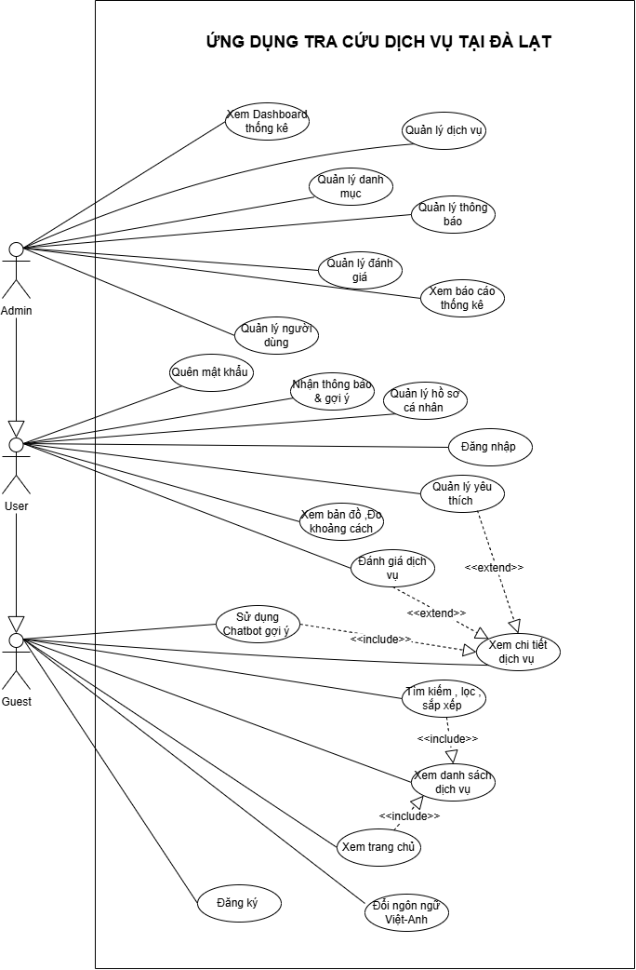

Hình 1. Biểu đồ Use Case tổng quá

2.2.3. Đặc tả các Use Case
Hệ thống bao gồm 21 Use-case cốt lõi được phân bổ theo 3 nhóm tác nhân. Chi tiết các chức năng và quyền hạn tương ứng được trình bày trong bảng dưới đây:
STT | Tên Use Case | Tác nhân (Quyền hạn) | Mô tả tóm tắt
1 | Đăng nhập | User, Admin | Xác thực tài khoản để truy cập hệ thống.
2 | Đăng ký | Guest | Khách tạo tài khoản mới để trở thành User.
3 | Quên mật khẩu | User, Admin | Khôi phục mật khẩu qua xác thực OTP.
4 | Quản lý hồ sơ cá nhân | User, Admin | Xem, cập nhật thông tin cá nhân và đăng xuất.
5 | Xem Trang chủ | Guest, User, Admin | Xem thời tiết, gợi ý, danh mục và điểm đến nổi bật.
6 | Xem danh sách dịch vụ | Guest, User, Admin | Xem danh sách địa điểm theo danh mục.
7 | Xem chi tiết dịch vụ | Guest, User, Admin | Xem thông tin chi tiết, giá, giờ mở cửa, GPS.
8 | Tìm kiếm, Lọc & Sắp xếp | Guest, User, Admin | Tìm kiếm thông minh và tùy chỉnh danh sách hiển thị.
9 | Đánh giá dịch vụ | User, Admin | Viết nhận xét và chấm điểm (1-5 sao).
10 | Quản lý Yêu thích | User, Admin | Lưu/xóa địa điểm vào danh sách yêu thích.
11 | Xem Bản đồ & Đo khoảng cách | User, Admin | Xem vị trí và chỉ đường qua Google Maps.
12 | Nhận thông báo & gợi ý | User, Admin | Xem thông báo lễ hội, khuyến mãi từ Admin.
13 | Sử dụng Chatbot | Guest, User, Admin | Chatbot gợi ý địa điểm dựa trên ngôn ngữ tự nhiên.
14 | Đổi ngôn ngữ | Guest, User, Admin | Chuyển đổi giao diện Việt/Anh.
15 | Xem Dashboard thống kê | Admin | Xem các chỉ số tổng quan của hệ thống.
16 | Quản lý dịch vụ | Admin | Thêm, sửa, xóa các địa điểm du lịch.
17 | Quản lý danh mục | Admin | Thêm/xóa danh mục (có ràng buộc dữ liệu).
18 | Quản lý người dùng | Admin | Xem danh sách, khóa/mở khóa tài khoản.
19 | Quản lý đánh giá | Admin | Kiểm duyệt, ẩn hoặc xóa đánh giá vi phạm.
20 | Quản lý thông báo | Admin | Soạn thảo và phát sóng thông báo.
21 | Xem báo cáo thống kê | Admin | Xem biểu đồ và Top 5 địa điểm nổi bật.

Mối quan hệ giữa các Use-case:
Quan hệ <<include>> (Bắt buộc):
  - UC05 (Xem Trang chủ) <<include>> UC06 (Xem danh sách dịch vụ).
  - UC08 (Tìm kiếm, Lọc & Sắp xếp) <<include>> UC06 (Xem danh sách dịch vụ).
  - UC13 (Sử dụng Chatbot) <<include>> UC07 (Xem chi tiết dịch vụ).
Quan hệ <<extend>> (Mở rộng):
  - UC09 (Đánh giá dịch vụ) <<extend>> UC07 (Xem chi tiết dịch vụ).
  - UC10 (Quản lý Yêu thích) <<extend>> UC07 (Xem chi tiết dịch vụ).

2.2.4 . Các chức năng của hệ thống
Chức năng chung
Đăng nhập / Đăng ký: Hỗ trợ xác thực người dùng, lưu phiên đăng nhập cục bộ.
Quên mật khẩu: Quy trình khôi phục mật khẩu thông qua xác thực mã OTP (mặc định demo: 123456).
Trang chủ: Thời tiết Đà Lạt se lạnh, gợi ý trang phục/hoạt động, danh mục dạng lướt ngang, điểm đến nổi bật và cẩm nang du lịch.
Danh sách dịch vụ: Khám phá các địa điểm tham quan, cà phê sống ảo, homestay, ẩm thực đặc sản và tour trải nghiệm.
Xem chi tiết dịch vụ: Hình ảnh chất lượng cao, khoảng cách tới Chợ Đà Lạt, mức giá, giờ mở cửa, số điện thoại liên hệ, mô tả chi tiết, tọa độ GPS.
Xem đánh giá: Thống kê điểm trung bình, biểu đồ tỷ lệ sao (1-5 sao) và các nhận xét từ du khách.
Tìm kiếm thông minh: Tìm kiếm tức thì theo tên, địa chỉ, phường, thẻ tag.
Lọc & Sắp xếp: Lọc theo danh mục, phường/khu vực, mức giá, số sao tối thiểu; Sắp xếp theo phổ biến, đánh giá, khoảng cách gần nhất, giá thấp/cao.
Đa ngôn ngữ (i18n): Chuyển đổi mượt mà giữa Tiếng Việt và English.
Chatbot gợi ý thông minh dựa trên mô tả:
    - Hiểu ngôn ngữ tự nhiên: "quán cà phê view hoàng hôn", "săn mây sáng sớm", "lẩu gà lá é gần chợ", "homestay lãng mạn cho 2 người".
    - Trả lời lời khuyên du lịch và kèm thẻ dịch vụ có nút "Xem chi tiết".

Chức năng người dùng (Member):
Trang cá nhân: Xem và cập nhật thông tin cá nhân (họ tên, email, số điện thoại, ảnh đại diện).
Đánh giá: Chấm điểm từ 1-5 sao và viết nhận xét trải nghiệm tại các điểm đến.
Vị trí khu du lịch: Đo khoảng cách chính xác từ mốc Chợ Đà Lạt/Hồ Xuân Hương, hiển thị tọa độ GPS và mở chỉ đường Google Maps.
Lịch sử tìm kiếm: Lưu giữ từ khóa đã tìm kiếm, xóa lịch sử, tìm nhanh các từ khóa "hot".
Thông báo & Gợi ý: Nhận thông báo về lễ hội Festival hoa, tour giảm giá và gợi ý món ngon phù hợp với thời tiết.
Yêu thích (Wishlist): Lưu lại các địa điểm yêu thích để lên lịch trình đi sau.

Chức năng Admin (Quản trị viên):
Bảng điều khiển (Dashboard): Thống kê số lượng dịch vụ, người dùng, đánh giá, điểm trung bình toàn hệ thống.
Quản lý dịch vụ: Thêm mới, chỉnh sửa, xóa các điểm du lịch tại Đà Lạt.
Quản lý danh mục: Thêm/xóa danh mục, kiểm tra ràng buộc không cho xóa danh mục đang có dịch vụ sử dụng.
Quản lý người dùng: Xem danh sách thành viên, khóa/mở khóa tài khoản.
Quản lý đánh giá: Kiểm duyệt nhận xét của khách du lịch, ẩn hoặc xóa vĩnh viễn đánh giá vi phạm.
Quản lý thông báo: Soạn thảo và phát sóng thông báo (lễ hội, ưu đãi, tin tức) kèm liên kết tới toàn bộ ứng dụng.
Thống kê & Báo cáo: Biểu đồ phân bố dịch vụ theo danh mục, phổ điểm đánh giá sao, Top 5 địa điểm được yêu thích nhất.

2.4. Thiết kế Cơ sở dữ liệu (Database Design)
Hệ thống Đà Lạt Wander quản lý dữ liệu thông qua 10 thực thể (bảng) chính. Mặc dù dữ liệu hiện tại được lưu trữ cục bộ qua AsyncStorage phục vụ cho mục đích demo, nhưng cấu trúc dữ liệu được thiết kế chuẩn hóa theo mô hình cơ sở dữ liệu quan hệ. Chi tiết các bảng như sau:
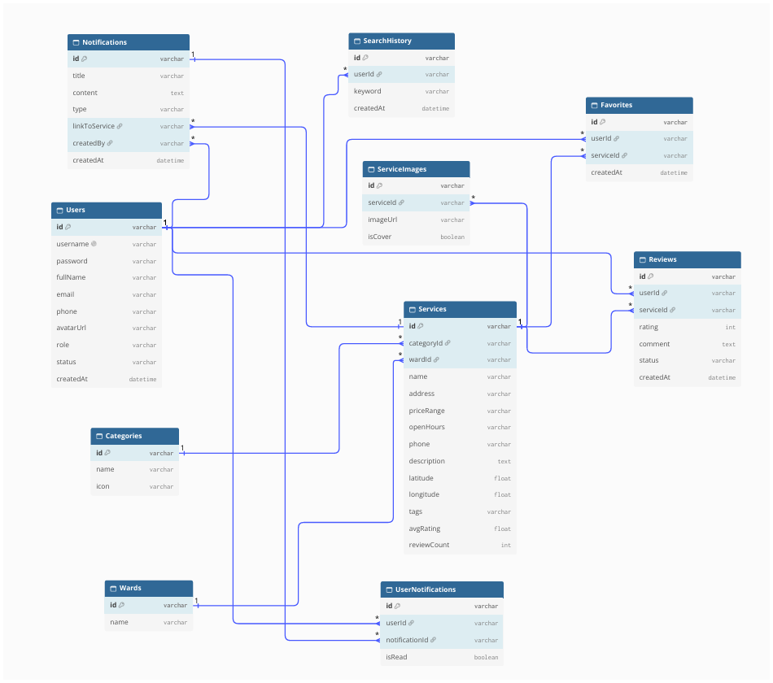
Hình 2. Biểu đồ ERD của hệ thống
1. Bảng Users (Người dùng)
Lưu trữ thông tin tài khoản của Quản trị viên (Admin) và Khách hàng (User).
Tên trường | Kiểu dữ liệu | Ràng buộc | Mô tả
id | String (UUID) | PK | Mã người dùng
username | String | UNIQUE | Tên đăng nhập
password | String |  | Mật khẩu
fullName | String |  | Họ và tên
email | String |  | Email
phone | String |  | Số điện thoại
avatarUrl | String |  | Đường dẫn ảnh đại diện
role | Enum |  | Vai trò: admin hoặc user
status | Enum |  | Trạng thái: active hoặc blocked
createdAt | DateTime |  | Ngày tạo tài khoản

2. Bảng Wards (Phường/Khu vực)
Lưu trữ danh sách các phường tại Đà Lạt để phục vụ chức năng Lọc.
Tên trường | Kiểu dữ liệu | Ràng buộc | Mô tả
id | String (UUID) | PK | Mã phường
name | String |  | Tên phường (VD: Phường 1, Phường 2...)

3. Bảng Categories (Danh mục)
Lưu trữ các nhóm dịch vụ du lịch.
Tên trường | Kiểu dữ liệu | Ràng buộc | Mô tả
id | String (UUID) | PK | Mã danh mục
name | String |  | Tên danh mục (VD: Cà phê, Homestay...)
icon | String |  | Biểu tượng (Icon)

4. Bảng Services (Dịch vụ du lịch)
Lưu trữ thông tin chi tiết của các địa điểm du lịch.
Tên trường | Kiểu dữ liệu | Ràng buộc | Mô tả
id | String (UUID) | PK | Mã dịch vụ
categoryId | String | FK → Categories | Mã danh mục
wardId | String | FK → Wards | Mã phường/khu vực
name | String |  | Tên địa điểm
address | String |  | Địa chỉ chi tiết
priceRange | String |  | Khoảng giá
openHours | String |  | Giờ mở cửa
phone | String |  | Số điện thoại liên hệ
description | Text |  | Mô tả chi tiết
latitude | Double |  | Vĩ độ GPS
longitude | Double |  | Kinh độ GPS
tags | Array |  | Các thẻ tag tìm kiếm
avgRating | Double |  | Điểm đánh giá trung bình
reviewCount | Integer |  | Tổng số lượt đánh giá

5. Bảng ServiceImages (Hình ảnh dịch vụ)
Lưu trữ các hình ảnh của địa điểm (1 địa điểm có nhiều ảnh).
Tên trường | Kiểu dữ liệu | Ràng buộc | Mô tả
id | String (UUID) | PK | Mã hình ảnh
serviceId | String | FK → Services | Mã dịch vụ
imageUrl | String |  | Đường dẫn ảnh
isCover | Boolean |  | Là ảnh bìa hay không

6. Bảng Reviews (Đánh giá)
Lưu trữ các bình luận và chấm điểm của người dùng.
Tên trường | Kiểu dữ liệu | Ràng buộc | Mô tả
id | String (UUID) | PK | Mã đánh giá
userId | String | FK → Users | Mã người đánh giá
serviceId | String | FK → Services | Mã dịch vụ được đánh giá
rating | Integer |  | Số sao (từ 1 đến 5)
comment | Text |  | Nội dung nhận xét
status | Enum |  | Trạng thái: visible hoặc hidden
createdAt | DateTime |  | Ngày đánh giá

7. Bảng Favorites (Danh sách yêu thích)
Lưu trữ các địa điểm mà người dùng đã lưu.
Tên trường | Kiểu dữ liệu | Ràng buộc | Mô tả
id | String (UUID) | PK | Mã bản ghi
userId | String | FK → Users | Mã người dùng
serviceId | String | FK → Services | Mã dịch vụ được lưu
createdAt | DateTime |  | Ngày lưu

8. Bảng Notifications (Thông báo)
Lưu trữ các thông báo do Admin phát sóng.
Tên trường | Kiểu dữ liệu | Ràng buộc | Mô tả
id | String (UUID) | PK | Mã thông báo
title | String |  | Tiêu đề thông báo
content | Text |  | Nội dung chi tiết
type | Enum |  | Loại: festival, promotion, system
linkToService | String | FK → Services | Link tới dịch vụ (nếu có)
createdBy | String | FK → Users | Mã Admin tạo thông báo
createdAt | DateTime |  | Ngày tạo

9. Bảng UserNotifications (Trạng thái thông báo)
Lưu trữ trạng thái đã đọc/chưa đọc của từng người dùng đối với mỗi thông báo.
Tên trường | Kiểu dữ liệu | Ràng buộc | Mô tả
id | String (UUID) | PK | Mã bản ghi
userId | String | FK → Users | Mã người dùng
notificationId | String | FK → Notifications | Mã thông báo
isRead | Boolean |  | Trạng thái đã đọc (True/False)

10. Bảng SearchHistory (Lịch sử tìm kiếm)
Lưu lại các từ khóa mà người dùng đã tìm kiếm.
Tên trường | Kiểu dữ liệu | Ràng buộc | Mô tả
id | String (UUID) | PK | Mã bản ghi
userId | String | FK → Users | Mã người dùng
keyword | String |  | Từ khóa đã tìm
createdAt | DateTime |  | Thời gian tìm kiếm

Mối quan hệ giữa các bảng (Cardinality):
Cơ sở dữ liệu được thiết kế theo mô hình quan hệ 1 - N và N - N, cụ thể:
- Users – Reviews (1-N): Một người dùng có thể viết nhiều đánh giá.
- Services – Reviews (1-N): Một dịch vụ có thể nhận nhiều đánh giá.
- Categories – Services (1-N): Một danh mục chứa nhiều dịch vụ.
- Wards – Services (1-N): Một phường có thể có nhiều dịch vụ.
- Services – ServiceImages (1-N): Một dịch vụ có nhiều hình ảnh.
- Users – Favorites – Services (N-N): Người dùng có thể yêu thích nhiều dịch vụ và ngược lại.
- Users – Notifications (1-N): Một Admin có thể tạo nhiều thông báo.
- Users – UserNotifications – Notifications (N-N): Một thông báo có thể gửi đến nhiều người dùng, đồng thời lưu trạng thái đã đọc.
- Users – SearchHistory (1-N): Một người dùng có thể có nhiều lịch sử tìm kiếm.

2.5 . Mô tả quy trình nghiệp vụ và biểu đồ hoạt động

Quy trình đăng nhập tài khoản
Mục tiêu: Cho phép người dùng đăng nhập vào ứng dụng Đà Lạt Wander bằng tài khoản đã đăng ký và được hệ thống xác thực quyền truy cập.

STT | Người thực hiện | Nội dung thực hiện | Dữ liệu đầu ra
1 | Người dùng | Truy cập màn hình đăng nhập. | Màn hình đăng nhập
2 | Người dùng | Nhập username hoặc email và mật khẩu. | Thông tin đăng nhập
3 | Hệ thống | Kiểm tra thông tin đăng nhập có đầy đủ hay không. | Kết quả kiểm tra
4 | Hệ thống | Kiểm tra tài khoản tồn tại, trạng thái tài khoản và mật khẩu. | Kết quả xác thực
5 | Hệ thống | Nếu thông tin không chính xác hoặc tài khoản bị khóa, hiển thị thông báo lỗi. | Thông báo đăng nhập thất bại
6 | Người dùng | Nhập lại thông tin đăng nhập nếu xác thực thất bại. | Thông tin đăng nhập mới
7 | Hệ thống | Nếu xác thực thành công, lưu thông tin người dùng và xác định vai trò tài khoản. | Thông tin tài khoản
8 | Hệ thống | Điều hướng đến giao diện phù hợp với quyền truy cập. | Đăng nhập thành công

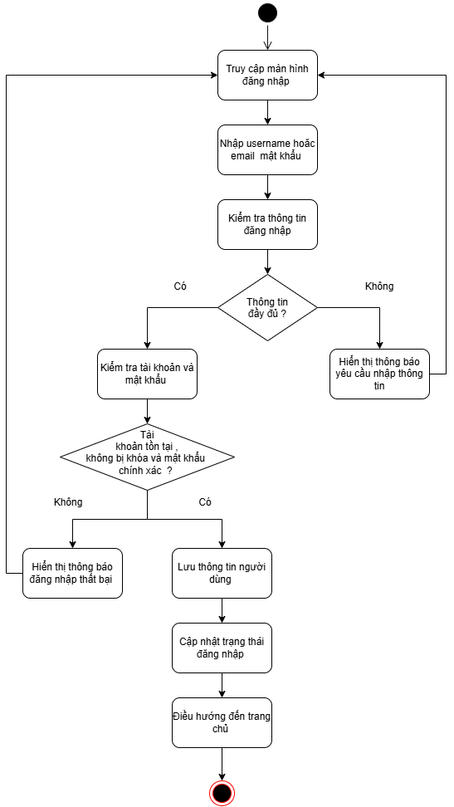
Hình 3 Biểu đồ hoạt động " Đăng Nhập"

Quy trình tìm kiếm và lọc địa điểm du lịch
Mục tiêu: Cho phép người dùng tìm kiếm địa điểm du lịch tại Đà Lạt theo từ khóa, đồng thời lọc và sắp xếp địa điểm theo danh mục, khu vực, mức giá, đánh giá và khoảng cách từ trung tâm Đà Lạt, giúp người dùng dễ dàng tìm được địa điểm phù hợp.
STT | Người thực hiện | Nội dung thực hiện | Dữ liệu đầu ra
1 | Người dùng | Truy cập màn hình tìm kiếm địa điểm du lịch. | Màn hình tìm kiếm
2 | Hệ thống | Hiển thị thanh tìm kiếm, lịch sử tìm kiếm (nếu có) và các từ khóa phổ biến. | Giao diện tìm kiếm
3 | Người dùng | Nhập từ khóa tìm kiếm hoặc chọn từ khóa phổ biến, lịch sử tìm kiếm. | Từ khóa tìm kiếm
4 | Hệ thống | Tiếp nhận từ khóa và tìm kiếm địa điểm theo tên, địa chỉ, khu vực, thẻ từ khóa và mô tả. | Danh sách kết quả tìm kiếm
5 | Hệ thống | Hiển thị danh sách địa điểm phù hợp với từ khóa. Nếu không có kết quả, hiển thị thông báo không tìm thấy địa điểm phù hợp. | Danh sách địa điểm hoặc thông báo không có kết quả
6 | Người dùng | Chọn chức năng lọc và sắp xếp địa điểm. | Giao diện lọc và sắp xếp
7 | Người dùng | Lựa chọn tiêu chí lọc theo danh mục, khu vực, mức giá và đánh giá tối thiểu; đồng thời chọn cách sắp xếp theo mức độ phổ biến, đánh giá, khoảng cách, giá hoặc tên địa điểm. | Các tiêu chí lọc và sắp xếp
8 | Người dùng | Nhấn nút áp dụng để xác nhận các tiêu chí đã chọn hoặc chọn đặt lại để xóa các tiêu chí lọc. | Yêu cầu áp dụng hoặc đặt lại bộ lọc
9 | Hệ thống | Tiến hành lọc và sắp xếp danh sách địa điểm theo các tiêu chí đã chọn. | Danh sách địa điểm sau khi xử lý
10 | Hệ thống | Hiển thị danh sách kết quả sau khi lọc và sắp xếp. Nếu không có địa điểm phù hợp, hiển thị thông báo tương ứng. | Danh sách kết quả cuối cùng

Sơ đồ hoạt động mô tả luồng xử lý của chức năng Đăng nhập. Khi người dùng mở ứng dụng, hệ thống sẽ hiển thị form đăng nhập. Người dùng tiến hành nhập Username và Password. Hệ thống sẽ kiểm tra tính hợp lệ của dữ liệu đầu vào (nếu bỏ trống sẽ yêu cầu nhập lại). Tiếp đó, dữ liệu được gửi tới authService để xác thực với cơ sở dữ liệu. Nếu thông tin sai, hệ thống hiển thị thông báo lỗi và cho phép nhập lại. Nếu thông tin chính xác, hệ thống sẽ lưu phiên đăng nhập vào AsyncStorage và tự động chuyển hướng người dùng vào màn hình Trang chủ.

2.6. Sơ đồ tuần tự (Sequence Diagram)
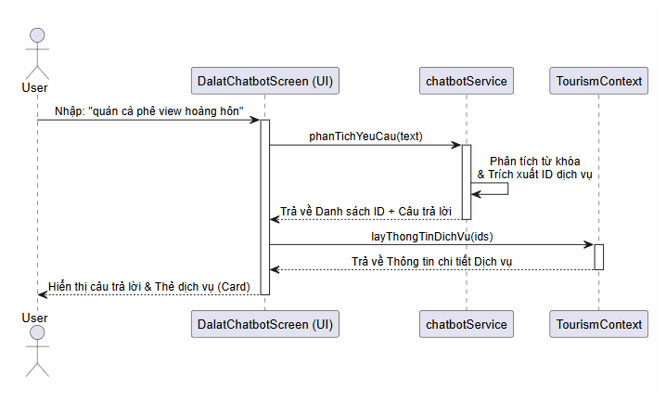
Mô tả chức năng Chatbot gợi ý
Hình 4.Sơ đồ tuần tự của chức năng Chatbot gợi ý

Sơ đồ tuần tự mô tả sự tương tác giữa các thành phần trong hệ thống khi người dùng sử dụng tính năng Chatbot. Cụ thể:
- User gửi một câu mô tả tự nhiên (ví dụ: "quán cà phê view hoàng hôn") tới giao diện DalatChatbotScreen.
- Giao diện này gọi hàm phanTichYeuCau() từ chatbotService để xử lý ngôn ngữ tự nhiên, phân tích từ khóa và trích xuất ra danh sách các ID dịch vụ phù hợp.
- Sau khi nhận kết quả từ chatbotService, giao diện tiếp tục gọi hàm layThongTinDichVu() từ TourismContext để lấy thông tin chi tiết của các dịch vụ đó.
- Cuối cùng, DalatChatbotScreen hiển thị câu trả lời kèm theo các thẻ dịch vụ (Card) trực quan cho người dùng xem.

CHƯƠNG 3. KẾT QUẢ XÂY DỰNG ỨNG DỤNG

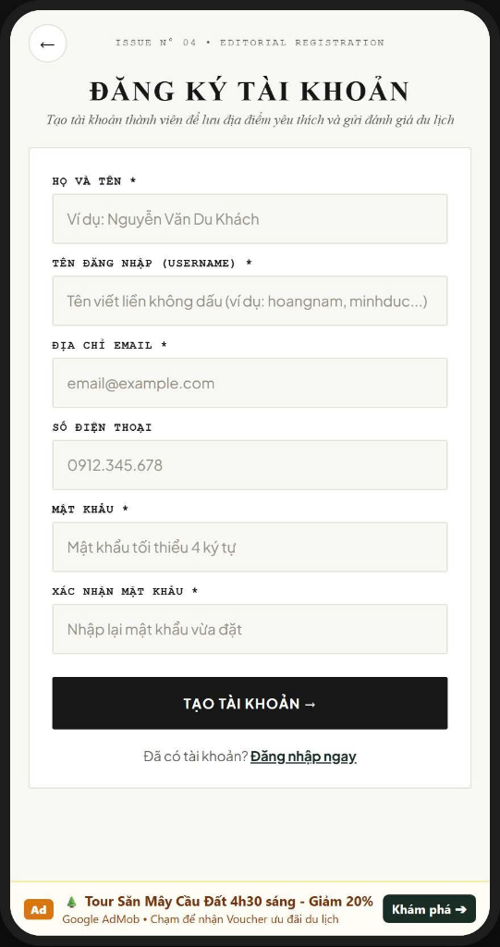
3.1. Giao diện đăng nhập, đăng ký
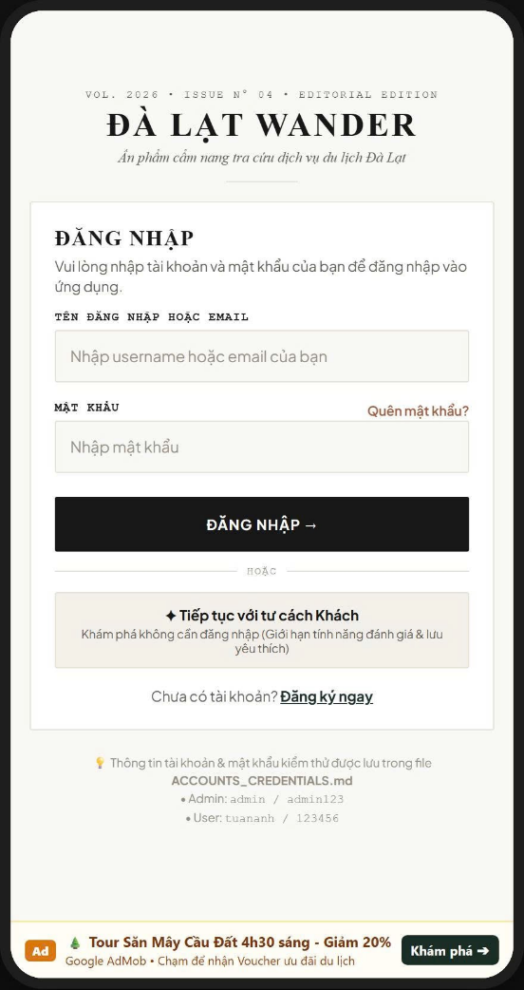

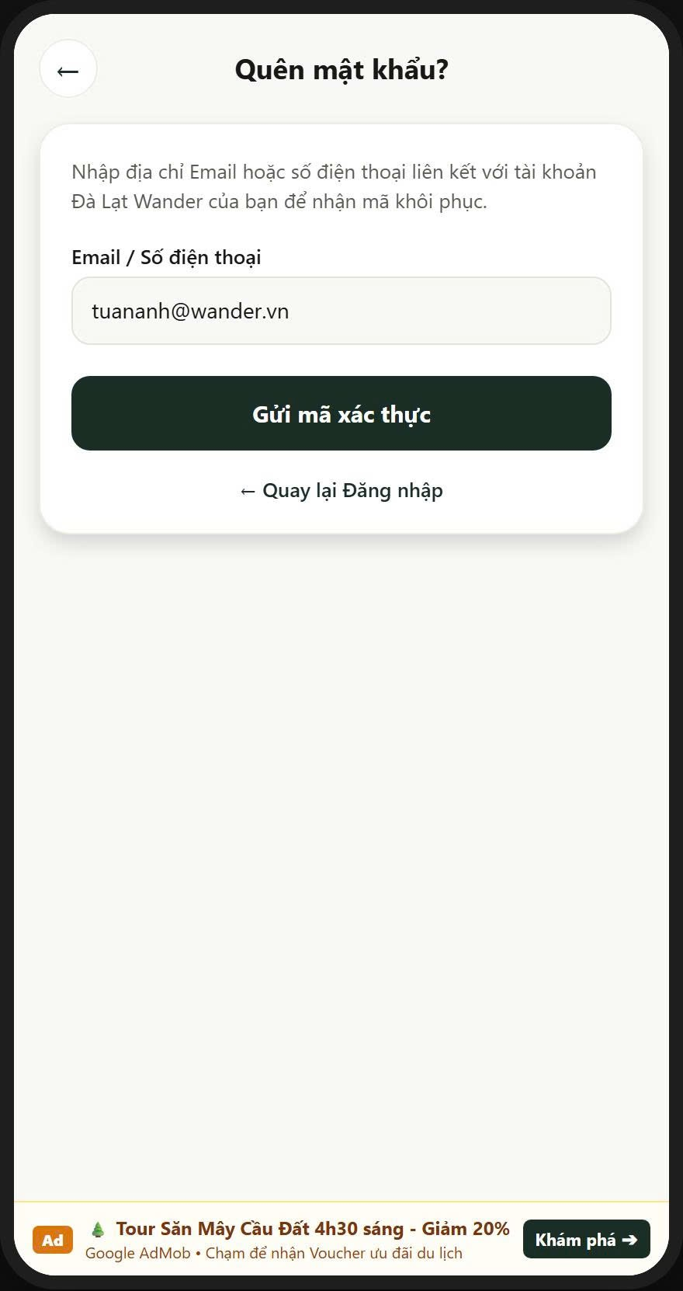
3.2 . Giao diện quên mật khẩu

3.3. Giao diện trang chủ

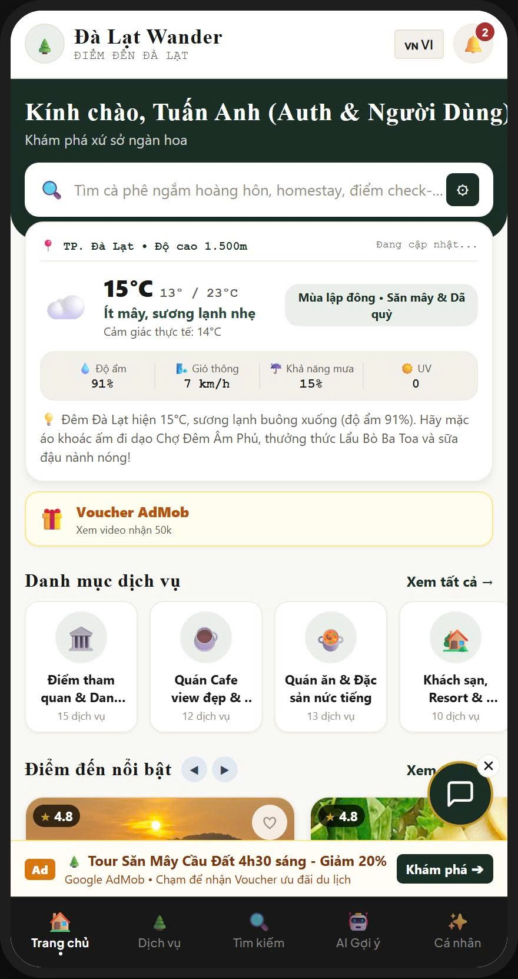

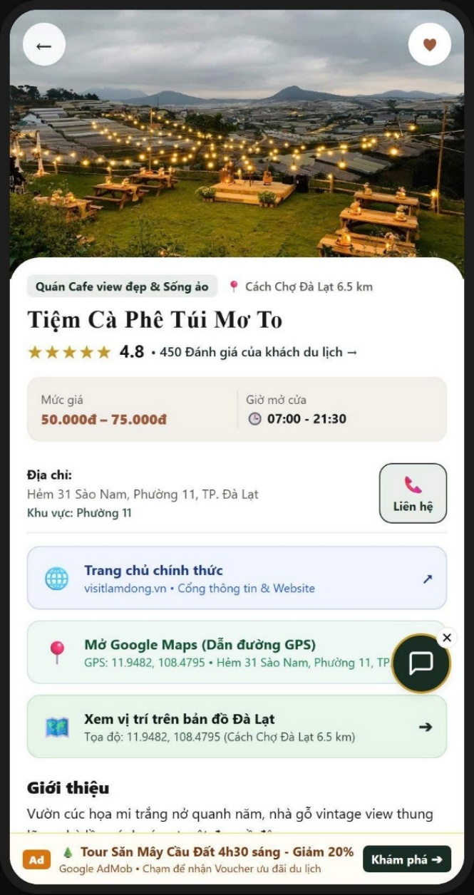
3.4. Danh sách và chi tiết dịch vụ
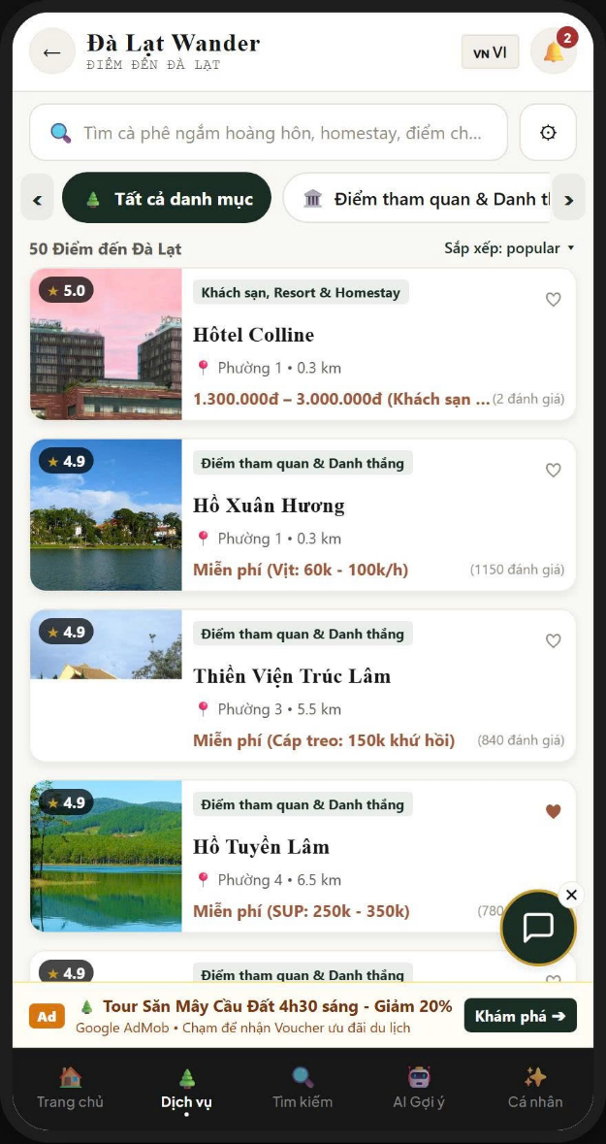

3.5. Chức năng tìm kiếm, lọc, sắp xếp
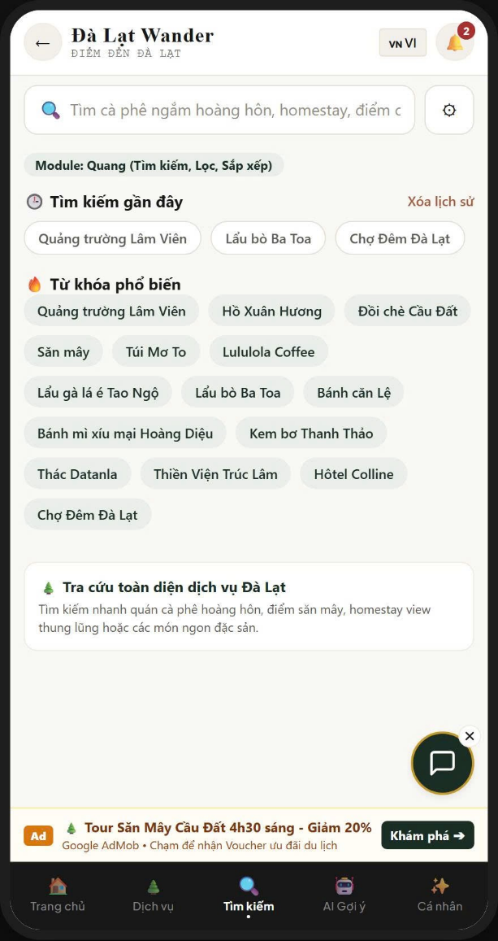

3.6. Chatbot gợi ý du lịch
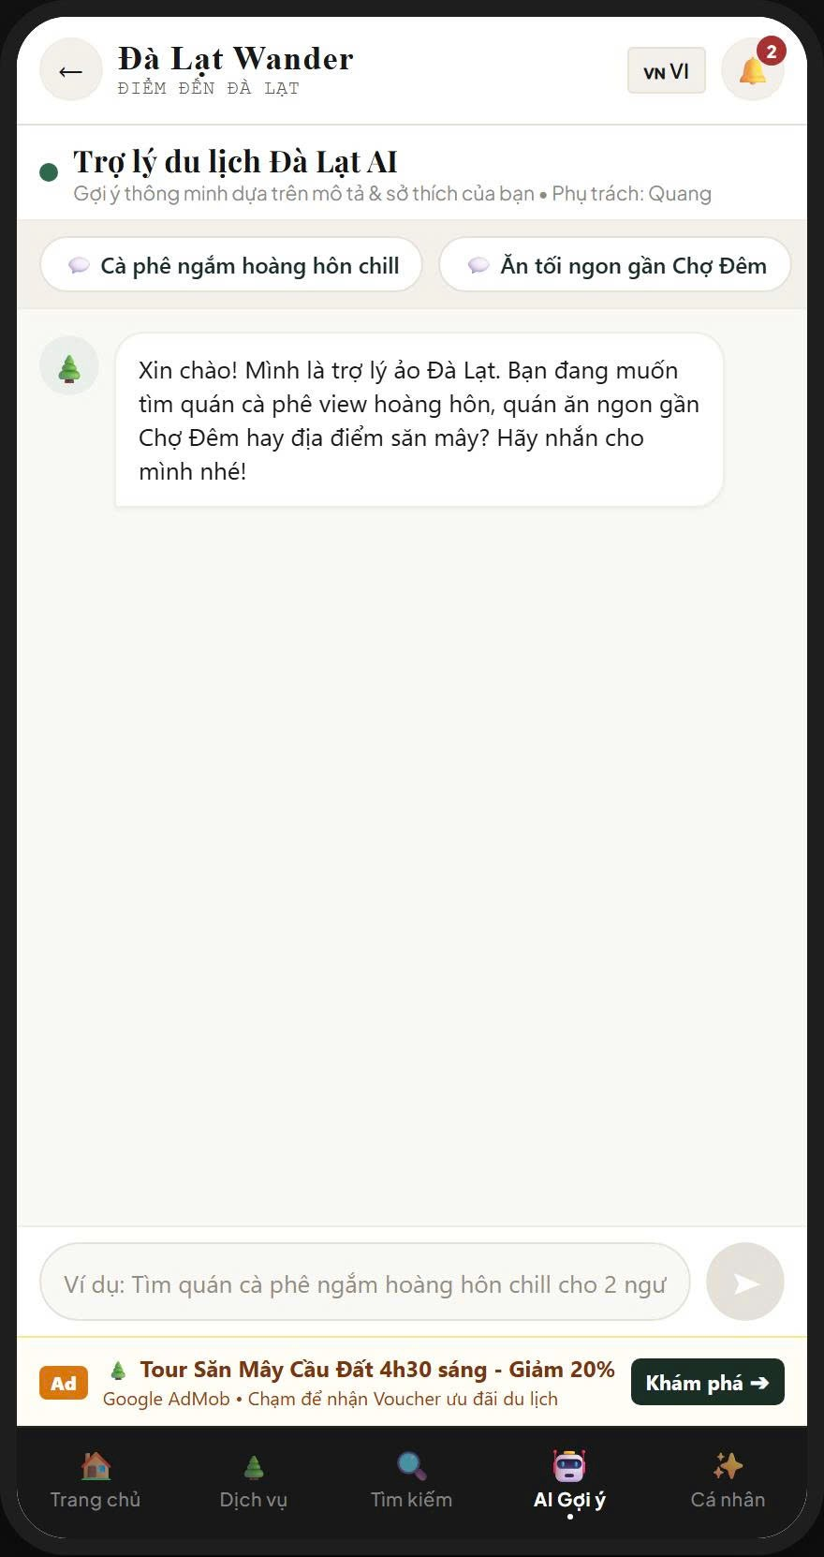

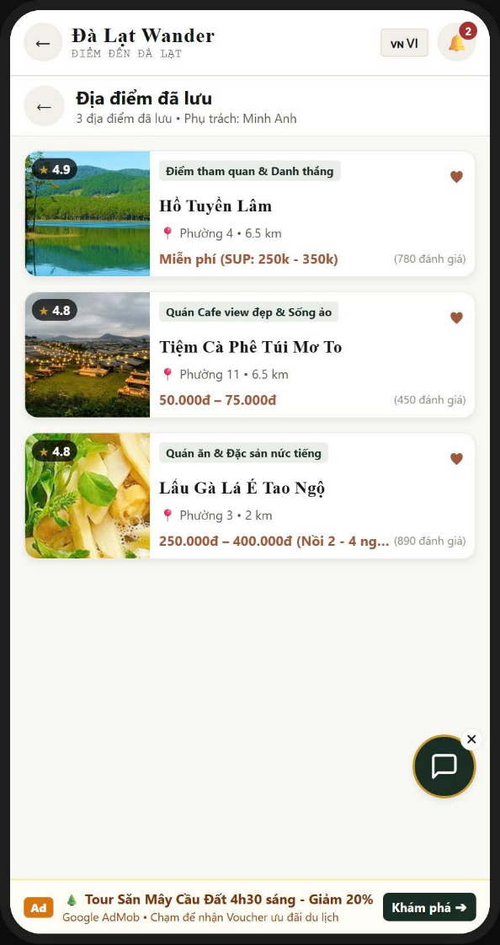
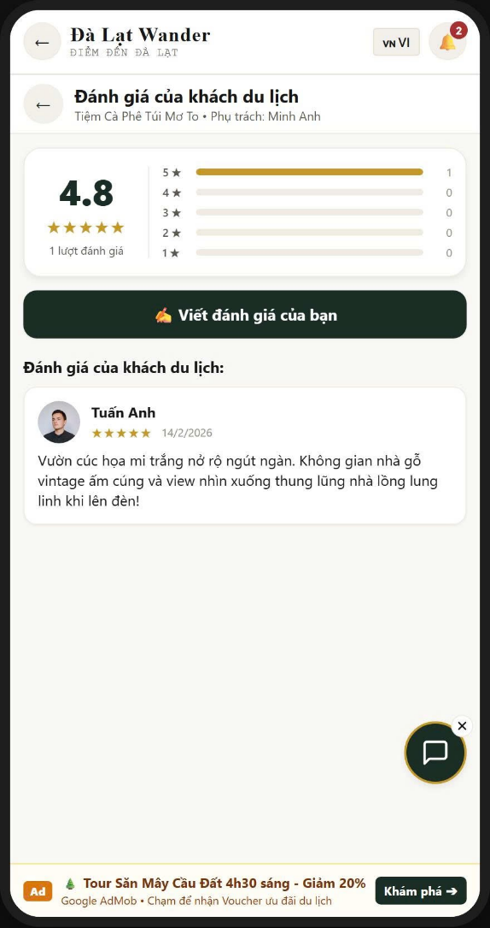
3.7. Đánh giá và yêu thích

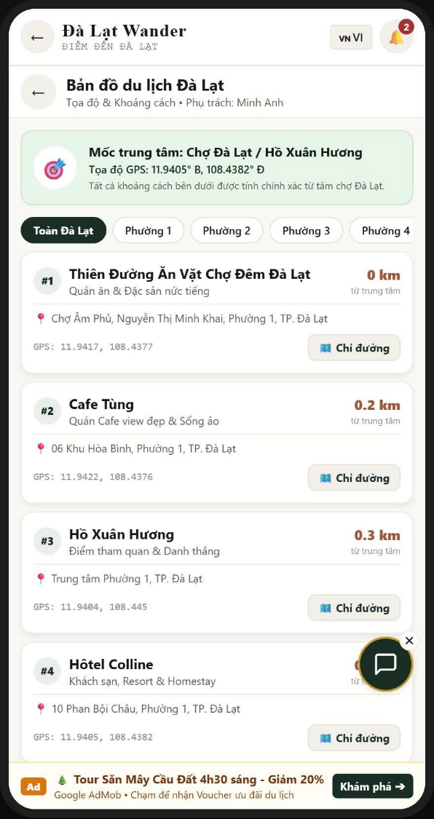
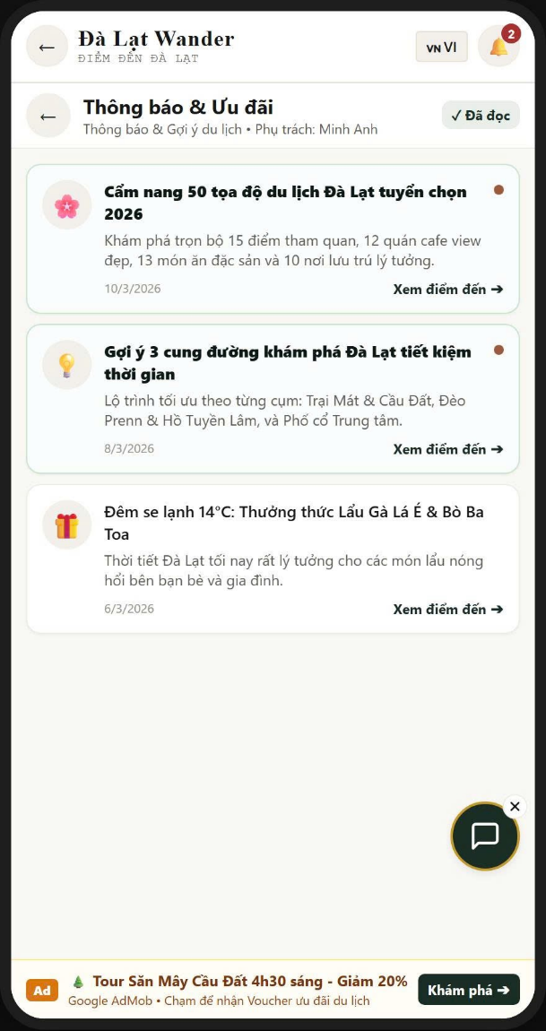
3.8. Bản đồ và thông báo

3.9. Giao diện quản trị Admin

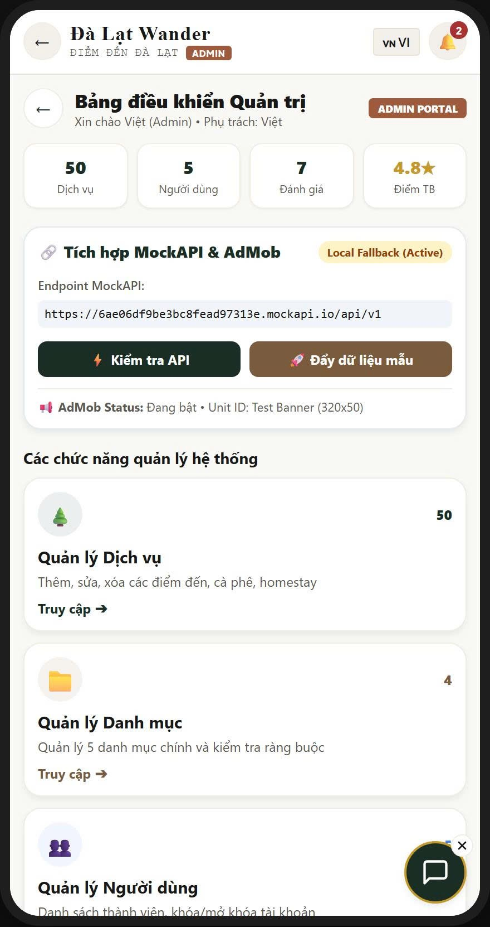

4.0 Giao diện quản lý dịch vụ của Admin
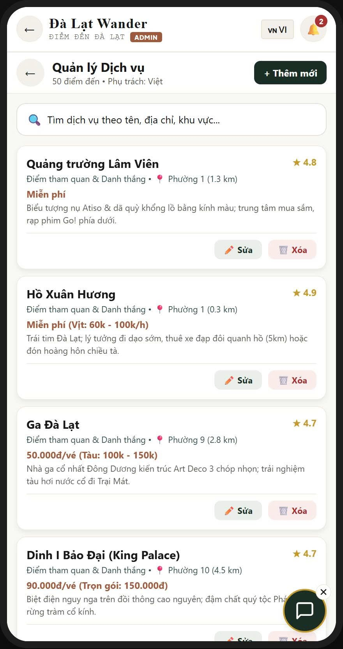

4.1 Giao diện thống kê báo cáo của Admin
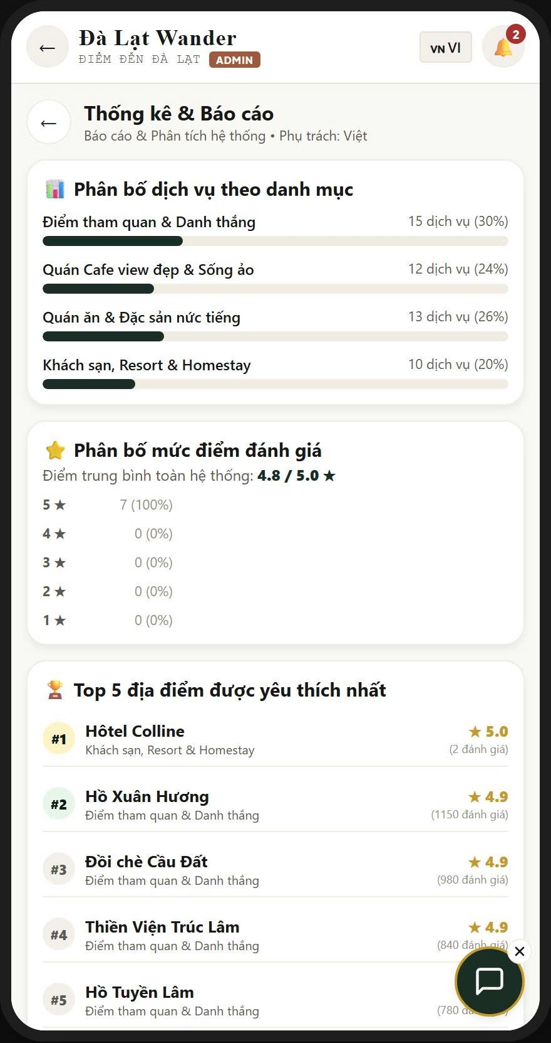

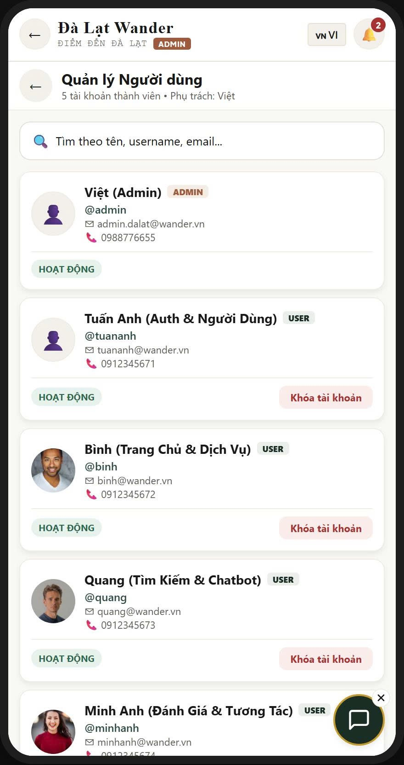
4.2 Giao diện quản lý người dùng của Admin

4.3 Giao diện quản lý đánh giá của admin
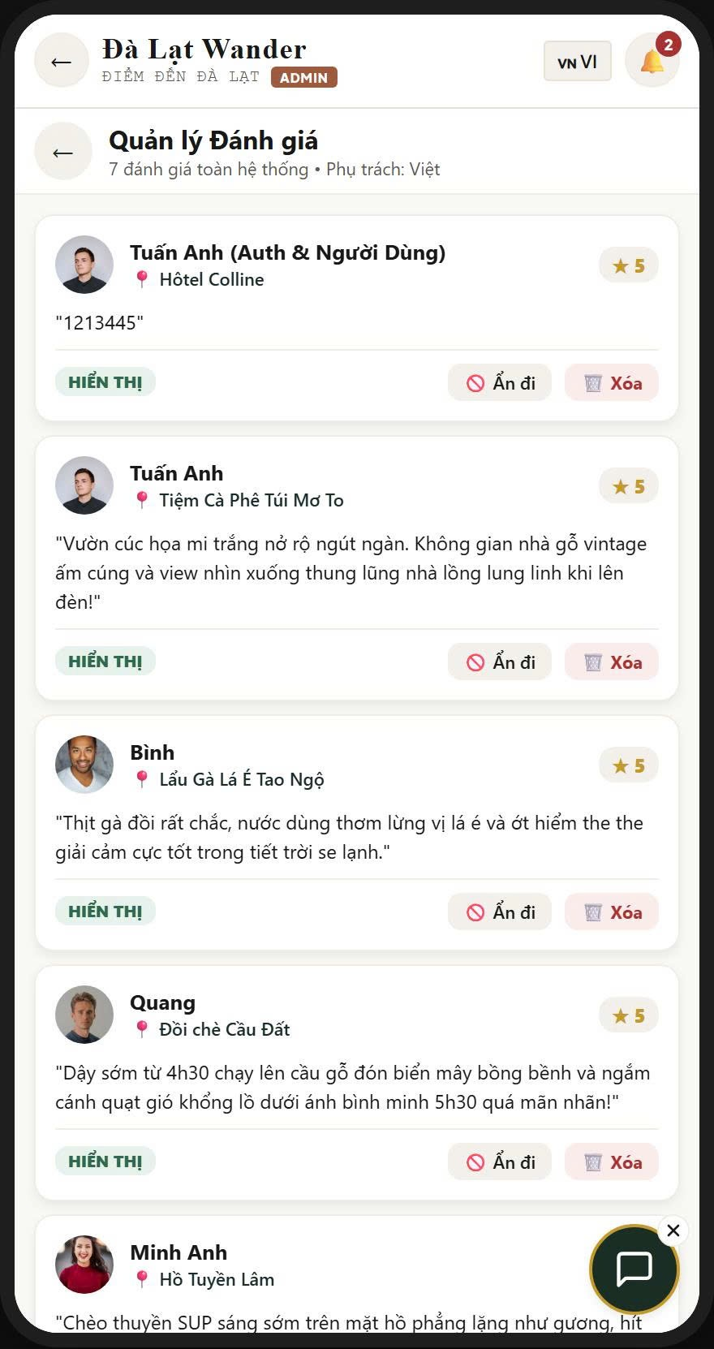

CHƯƠNG 4: KIỂM THỬ VÀ ĐÁNH GIÁ

4.1. KIỂM THỬ ỨNG DỤNG

4.1.1. Kiểm thử chức năng
Kiểm thử chức năng được thực hiện nhằm đánh giá mức độ hoạt động chính xác của các chức năng trong ứng dụng Đà Lạt Wander, đảm bảo hệ thống đáp ứng được các yêu cầu đã đề ra. Các trường hợp kiểm thử tập trung vào những chức năng chính dành cho người dùng và quản trị viên.
Bảng: Kịch bản kiểm thử chức năng
STT | Chức năng | Dữ liệu đầu vào / Thao tác | Kết quả mong đợi
TC01 | Đăng ký tài khoản | Nhập đầy đủ thông tin hợp lệ | Tạo tài khoản thành công
TC02 | Đăng ký tài khoản | Bỏ trống các trường bắt buộc | Hiển thị thông báo yêu cầu nhập đầy đủ thông tin
TC03 | Đăng nhập | Nhập tài khoản và mật khẩu hợp lệ | Đăng nhập thành công, chuyển đến trang chủ
TC04 | Đăng nhập | Nhập sai mật khẩu | Hiển thị thông báo đăng nhập thất bại
TC05 | Quên mật khẩu | Nhập email và mã OTP hợp lệ | Xác thực thành công và cho phép đặt lại mật khẩu
TC06 | Xem trang chủ | Mở ứng dụng | Hiển thị thông tin thời tiết và các gợi ý du lịch
TC07 | Danh sách dịch vụ | Truy cập danh sách dịch vụ | Hiển thị các dịch vụ du lịch
TC08 | Chi tiết dịch vụ | Chọn một dịch vụ bất kỳ | Hiển thị thông tin chi tiết của dịch vụ
TC09 | Tìm kiếm | Nhập từ khóa tìm kiếm | Hiển thị các kết quả phù hợp
TC10 | Lọc và sắp xếp | Chọn điều kiện lọc, sắp xếp | Danh sách được cập nhật theo điều kiện đã chọn
TC11 | Chatbot | Nhập câu hỏi liên quan đến du lịch | Chatbot trả về nội dung tư vấn phù hợp
TC12 | Đánh giá dịch vụ | Chọn số sao và gửi đánh giá | Đánh giá được ghi nhận và hiển thị
TC13 | Yêu thích | Thêm hoặc xóa dịch vụ khỏi danh sách yêu thích | Danh sách yêu thích được cập nhật
TC14 | Bản đồ | Chọn xem vị trí dịch vụ | Hiển thị vị trí và hỗ trợ chỉ đường
TC15 | Lịch sử tìm kiếm | Thực hiện tìm kiếm và truy cập lịch sử | Hiển thị các từ khóa đã tìm kiếm
TC16 | Quản lý dịch vụ | Quản trị viên thêm, sửa hoặc xóa dịch vụ | Thông tin dịch vụ được cập nhật theo thao tác
TC17 | Quản lý người dùng | Quản trị viên xem và quản lý tài khoản | Thông tin người dùng được hiển thị và quản lý
TC18 | Quản lý đánh giá | Quản trị viên thực hiện kiểm duyệt đánh giá | Đánh giá được xử lý theo thao tác
TC19 | Thông báo | Quản trị viên gửi thông báo | Thông báo được gửi đến người dùng
TC20 | Thống kê | Truy cập trang thống kê quản trị | Hiển thị số liệu, biểu đồ và danh sách thống kê

4.1.2. Kiểm thử hiệu năng
Kiểm thử hiệu năng được thực hiện nhằm đánh giá khả năng phản hồi, tốc độ xử lý và mức độ ổn định của ứng dụng trong quá trình sử dụng. Các thử nghiệm tập trung vào những thao tác thường xuyên được người dùng thực hiện.
Bảng: Kịch bản kiểm thử hiệu năng
STT | Nội dung kiểm thử | Phương pháp thực hiện | Tiêu chí đánh giá
PT01 | Thời gian khởi động ứng dụng | Mở ứng dụng và đo thời gian tải đến giao diện chính | Giao diện hiển thị trong thời gian hợp lý
PT02 | Tốc độ tải danh sách dịch vụ | Truy cập màn hình danh sách dịch vụ | Danh sách được hiển thị nhanh, không bị treo
PT03 | Tốc độ tìm kiếm | Nhập từ khóa và quan sát thời gian trả về kết quả | Kết quả tìm kiếm được trả về nhanh chóng
PT04 | Khả năng xử lý dữ liệu | Thực hiện lọc và sắp xếp danh sách dịch vụ | Không xảy ra lỗi hoặc gián đoạn
PT05 | Khả năng xử lý đồng thời | Thực hiện nhiều thao tác liên tiếp trên ứng dụng | Ứng dụng duy trì hoạt động ổn định
PT06 | Khả năng lưu trữ cục bộ | Đóng và mở lại ứng dụng sau khi lưu dữ liệu | Dữ liệu được lưu trữ và khôi phục chính xác

Qua các kịch bản trên, nhóm đánh giá khả năng đáp ứng của ứng dụng đối với những thao tác cơ bản, khả năng xử lý dữ liệu và mức độ ổn định trong quá trình sử dụng.

4.1.3. Thống kê kết quả kiểm thử
Đánh giá kết quả:

CHƯƠNG 5: KẾT LUẬN VÀ HƯỚNG PHÁT TRIỂN

5.1. Kết quả đạt được
Sau quá trình nghiên cứu, phân tích, thiết kế và xây dựng ứng dụng di động Đà Lạt Wander, nhóm đã hoàn thành các mục tiêu cơ bản đề ra ban đầu. Ứng dụng được phát triển nhằm hỗ trợ người dùng tìm kiếm, khám phá và tham khảo thông tin về các địa điểm du lịch, ăn uống và dịch vụ tại thành phố Đà Lạt.
Các kết quả đạt được bao gồm:
- Xây dựng giao diện ứng dụng: Thiết kế giao diện theo phong cách Modern Editorial, tạo cảm giác hiện đại, trực quan và thuận tiện cho người sử dụng.
- Tích hợp thông tin thời tiết: Hiển thị thông tin thời tiết theo thời gian thực, giúp người dùng chủ động hơn trong việc lựa chọn địa điểm và lên kế hoạch tham quan.
- Xây dựng hệ thống địa điểm: Tổ chức 50 địa điểm thành 4 nhóm danh mục, giúp người dùng dễ dàng tìm kiếm và khám phá các địa điểm phù hợp với nhu cầu.
- Phát triển màn hình chi tiết: Cung cấp thông tin về địa điểm, hình ảnh và các nội dung liên quan; hỗ trợ chuyển hướng đến website chính thức hoặc Google Maps để thuận tiện cho việc tra cứu và di chuyển.
- Xây dựng các chức năng dành cho người dùng: Hỗ trợ tìm kiếm, lọc địa điểm, xem thông tin chi tiết, lưu địa điểm yêu thích và đánh giá địa điểm.
- Phân quyền người dùng: Xây dựng các nhóm quyền Guest, User và Admin, đáp ứng những nhu cầu sử dụng và quản lý khác nhau.
- Hỗ trợ quản trị hệ thống: Cung cấp các chức năng quản lý nội dung và dữ liệu địa điểm, danh mục nhằm hỗ trợ việc cập nhật thông tin ứng dụng.
Nhìn chung, sản phẩm đã đáp ứng được các chức năng chính của đề tài, góp phần xây dựng một nền tảng hỗ trợ khám phá du lịch Đà Lạt thuận tiện và trực quan hơn.

5.2. Hạn chế
Bên cạnh những kết quả đạt được, ứng dụng Đà Lạt Wander vẫn còn một số hạn chế cần được khắc phục và cải thiện:
- Phạm vi dữ liệu còn hạn chế: Số lượng địa điểm hiện tại gồm 50 địa điểm, chưa thể bao quát toàn bộ các địa điểm du lịch, ăn uống và dịch vụ tại Đà Lạt.
- Thông tin địa điểm: Một số thông tin như giá cả, giờ hoạt động và dịch vụ có thể thay đổi theo thời gian, do đó cần được cập nhật thường xuyên để đảm bảo tính chính xác.
- Phụ thuộc vào kết nối Internet: Một số chức năng như tải dữ liệu, cập nhật thông tin thời tiết và truy cập các dịch vụ bên ngoài yêu cầu thiết bị có kết nối mạng.
- Phụ thuộc vào dịch vụ bên thứ ba: Các chức năng liên quan đến thời tiết, bản đồ và website bên ngoài chịu ảnh hưởng bởi tình trạng hoạt động và giới hạn của các dịch vụ được tích hợp.
- Khả năng cá nhân hóa chưa cao: Ứng dụng chưa có hệ thống đề xuất địa điểm chuyên sâu dựa trên sở thích, lịch sử tìm kiếm và hành vi của từng người dùng.
- Khả năng mở rộng: Hệ thống vẫn cần được cải thiện về khả năng xử lý dữ liệu và tối ưu hiệu năng khi số lượng người dùng và dữ liệu tăng lên.

5.3. Hướng phát triển
Trong tương lai, nhóm định hướng tiếp tục hoàn thiện và mở rộng ứng dụng Đà Lạt Wander nhằm nâng cao trải nghiệm người dùng và tăng khả năng ứng dụng trong thực tế.
Các hướng phát triển cụ thể bao gồm:
- Mở rộng dữ liệu địa điểm: Bổ sung thêm nhiều địa điểm du lịch, nhà hàng, quán cà phê, khách sạn và các dịch vụ khác tại Đà Lạt, đồng thời cập nhật thông tin thường xuyên.
- Phát triển hệ thống gợi ý thông minh: Ứng dụng trí tuệ nhân tạo (AI) để đề xuất địa điểm phù hợp dựa trên sở thích, nhu cầu và lịch sử hoạt động của người dùng.
- Bổ sung chức năng lập lịch trình: Cho phép người dùng lựa chọn nhiều địa điểm và xây dựng lịch trình tham quan theo ngày, hỗ trợ sắp xếp các điểm đến hợp lý.
- Nâng cấp bản đồ và chỉ đường: Tích hợp thêm các tính năng định vị, chỉ đường và tính toán khoảng cách giữa các địa điểm nhằm hỗ trợ người dùng di chuyển thuận tiện hơn.
- Hoàn thiện hệ thống đánh giá: Phát triển chức năng bình luận, tải ảnh thực tế và đánh giá chi tiết để tăng tính tương tác, đồng thời giúp người dùng có thêm thông tin tham khảo.
- Cải thiện hiệu năng và bảo mật: Tối ưu tốc độ tải dữ liệu, nâng cao khả năng xử lý đồng thời và tăng cường bảo vệ thông tin tài khoản người dùng.
- Mở rộng phạm vi triển khai: Định hướng phát triển ứng dụng sang các thành phố du lịch khác, không chỉ giới hạn tại Đà Lạt, nhằm xây dựng một nền tảng khám phá du lịch đa địa điểm.
Tóm lại, Đà Lạt Wander là sản phẩm bước đầu hiện thực hóa ý tưởng xây dựng một ứng dụng hỗ trợ khám phá du lịch thông qua nền tảng di động. Mặc dù vẫn còn một số hạn chế, kết quả đạt được là cơ sở để nhóm tiếp tục nghiên cứu, cải tiến và phát triển ứng dụng trong tương lai, hướng đến việc mang lại trải nghiệm du lịch tiện lợi, hiện đại và phù hợp hơn với nhu cầu thực tế của người dùng.

